ПРАВИТЕЛЬСТВО ЧЕЛЯБИНСКОЙ ОБЛАСТИ
ГЛАВНОЕ УПРАВЛЕНИЕ ПО ТРУДУ И ЗАНЯТОСТИ НАСЕЛЕНИЯ
ЧЕЛЯБИНСКОЙ ОБЛАСТИ

Занятость и безработица
в Челябинской области

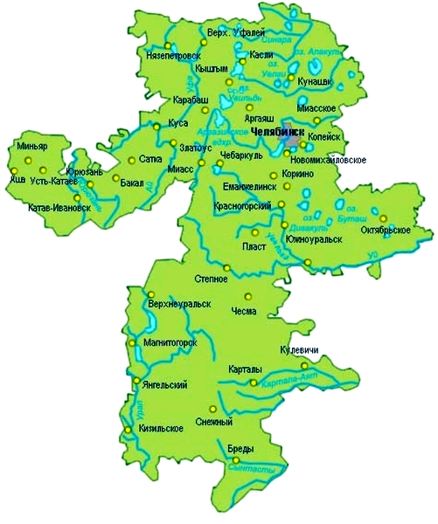
ЭКСПРЕСС – ИНФОРМАЦИЯ
№ 3,
ЯНВАРЬ-
МАРТ
2022 ГОД

г. Челябинск

Обращения в службу занятости.

Численность и состав безработных

В январе-марте 2022 года в Областные казенные учреждения Центры занятости населения городов и районов (далее ЦЗН) за содействием в поиске подходящей работы обратилось 15105 чел. (27690 чел. – здесь и далее в скобках приведены показатели за январь-март 2021 года или на 01.04.2021 г.), что на 45,4 % меньше, чем в январе-марте 2021 года.
Из обратившихся за содействием в поиске подходящей работы 96,4 (98,1) % – граждане, незанятые трудовой деятельностью; 54,8 (52,9) % – женщины; 17,4 (30,7) % – граждане, впервые ищущие работу (ранее не работавшие).
Численность граждан, признанных безработными, составила 8536 (18510) чел., что в 2,2 раза меньше, чем в январе-марте 2021 года.

Динамика численности незанятого населения, состоящего на учете в ЦЗН

На конец  января | Численность незанятых граждан, состоящих на учете в ЦЗН, человек | Из них имеют статус  безработного |  | Заявленная работодателями потребность в работниках,  единиц | Коэффициент напряженности на рынке труда
На конец  января |  | человек | % | Заявленная работодателями потребность в работниках,  единиц | незанятые на одну  вакансию | безработные на одну  вакансию
2022 года | 20821 | 17200 | 82,6 | 29304 | 0,71 | 0,59
2021 года | 46203 | 41113 | 89,0 | 31545 | 1,46 | 1,30

Заявленная работодателями потребность в работниках за январь-март 2022 года составила 23056 (32194) вакансий, что на 28,4 % меньше, чем в январе-марте 2021 года.
За отчетный период в ЦЗН обратилось 747 (1012) чел., уволенных в связи с ликвидацией организаций либо сокращением численности или штата работников организаций, расположенных на территории Челябинской области, что на 26,2 % меньше, чем в январе-марте прошлого года. Из обратившихся, уволенных по сокращению, 237 (310) чел. нашли работу (доходное занятие), снижение на 23,5 %.

Трудоустройство граждан

За отчетный период нашли подходящую работу 4802 (9617) чел., снижение составило 50,1 %. Безработных граждан трудоустроено 4263 (8818) чел., что на 51,7 % меньше, чем в январе-марте 2021 года.
В счет квотируемых рабочих мест трудоустроено 11 (6) инвалидов.
Трудоустроено на временные работы 373 (498) чел., в том числе:
несовершеннолетних граждан в возрасте от 14 до 18 лет в свободное от учебы время – 294 (378) чел., снижение на 22,2 %;
безработных граждан, испытывающих трудности в поиске работы – 72 (117) чел., снижение на 38,5 %;
безработных граждан в возрасте от 18 до 20 лет, имеющих среднее профессиональное образование и ищущих работу впервые – 7 (3) чел., увеличение в 2,3 раза.
Численность граждан, трудоустроенных на общественные работы, составила 465 (823) чел., снижение на 43,5 %.
Государственную услугу по содействию самозанятости получили 771 (802) безработных граждан, снижение на 3,9 %, из них 43 (33) чел. оформили государственную регистрацию в качестве юридического лица, индивидуального предпринимателя или самозанятого.
Государственную услугу по социальной адаптации на рынке труда получили 1534 (1684) безработных граждан, снижение на 8,9 %.
Удельный вес трудоустроенных граждан в общей численности граждан, обратившихся за содействием в поиске работы, составил 31,79 (34,73) %.

Профориентация и профессиональное обучение

Государственную услугу по организации профессиональной ориентации граждан получили 13051 (15623) чел., из них 12640 (15422) чел. – безработные граждане, снижение соответсвенно на 16,5 и 18,0 %.
В январе-марте численность граждан, приступивших к профессиональному обучению, получению дополнительного профессионального образования, составила 875 (1128) чел., из них: 814 (1111) чел. – безработные граждане, 28 (7) чел. – пенсионеры, стремящиеся возобновить трудовую деятельность, 33 (10) чел. – женщины, находящиеся в отпуске по уходу за ребенком до достижения им возраста трех лет.
Из числа безработных граждан, приступивших к профессиональному обучению, получению дополнительного профессионального образования, 4,3 (11,6) % – граждане, впервые ищущие работу (ранее не работавшие); 15,4 (19,5) % – граждане, стремящиеся возобновить трудовую деятельность после длительного (более года) перерыва; 38,5 (24,9) % – граждане, проживающие в сельской местности.

Движение численности безработных граждан на рынке труда.
Численность безработных и уровень безработицы

За отчетный период снято с учета 12385 (43168) безработных граждан, из них: 34,4 (20,4) % – в связи с трудоустройством; 1,2 (0,1) % – назначена трудовая пенсия; 64,4 (79,5)% – снято по другим причинам (всего по другим причинам снято 7972 чел. из них 4444 чел. или 55,7 % снято в связи с длительной неявкой в ЦЗН).
Индекс движения безработных составил 1,45 (2,33).

На 1 апреля 2022 года уровень регистрируемой безработицы по области составил 0,93 (2,19) % от численности рабочей силы. В 7-и территориях уровень регистрируемой безработицы ниже среднеобластного показателя, в 6-и муниципальных образованиях этот показатель более 3,0 %, в Брединском муниципальном районе – 5,4 (9,4) %.
Таким образом, на рынке труда области на 01.04.2022 г., в сравнении с показателями на 01.04.2021 г., наблюдалось снижение:
численности граждан, обратившихся за содействием в поиске подходящей работы – 21099 (46337) чел.;
численности безработных граждан – 17200 (41113) чел.;
уровня регистрируемой безработицы – 0,93 (2,19) %;
коэффициента напряженности на рынке труда – 0,71 (1,46) незанятые/1 вак.;
удельного веса трудоустроенных граждан в общей численности граждан, обратившихся за содействием в поиске подходящей работы – 31,79 (34,73) %;
заявленной организациями области потребности в работниках – 29304 (31545) вакансий.

